**冬季小学期《外国建筑史》课后感**

13建筑 林誉婷

这个小学期，我们有幸请到了同济大学万书元教授为我们讲《外国建筑史》这门课程。万书元教授先后任教于东南大学艺术学系，同济大学人文学院，现任同济大学美学与艺术批评研究所所长，同济大学人文学院副院长。万书元教授主要从事建筑美学，艺术美学的研究，听他讲完《外国建筑史》的课之后，我们都受益匪浅。

讲历史或一些理论的课是有挑战性的，很容易使学生感到枯燥无味。但万老师会经常融入一些故事，PPT里也放了大量的有关图片作为讲解，他还会讲述一些他自己独到的见解，顿时让课堂变得生动有趣。

1. 课，万教授以他的博学和丰富的教学经验为我们讲述外国建筑史，再一次的扩展了我们的知识面。内容主要有以下几个方面：

1.万书元教授对美学的定义：美学不涉及理性的问题，也不采用理性的方法，美学也不研究意志的问题，那是伦理学的事。美学研究的对象，主要是艺术，美学研究的方法，是感性领悟和分析。它的范围，不单是美，也有丑，崇高，悲剧，喜剧，荒诞，滑稽，讽刺，隐喻，象征等。建筑要美，也要善，如是否考虑到弱势群体的需要，是否为将来考虑等。

1. 巴洛克和洛可可建筑的特点与区别，配了大量关于这两个风格建筑的图片，让我们各自建筑风格有了更为深入的了解。
2. 介绍了现代建筑八大家：彼得贝伦斯，格罗皮乌斯，密斯，柯布西耶，弗兰克，赖特，阿尔法阿尔托，路易斯康等等。成为一名优秀的建筑师，读透这些大师的优秀作品是必不可少的。万老师一位一位详细得为我们讲解，条理清晰，内容详细。
3. 后现代主义建筑。代表人物有文丘里和路易斯康
4. 当代西方建筑美学流派，包括

（1）新古典主义

（2）新理性主义

（3）地方主义

6.生态建筑

生态建筑，是根据当地的自然生态环境，运用生态学、建筑技术科学的基本原理和现代科学技术手段等，合理安排并组织建筑与其他相关因素之间的关系，使建筑和环境之间成为一个有机的结合体，同时具有良好的室内气候条件和较强的生物气候调节能力，以满足人们居住生活的环境舒适，使人、建筑与自然生态环境之间形成一个良性循环系统。

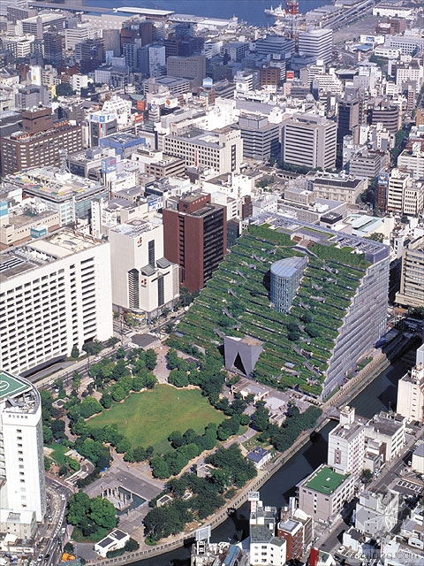

因此，它是以生态原则为指针，以生态环境和自然条件为价值取向所进行的一种既能获得社会经济效益，又能促进生态环境保护的边缘生态工程和建筑形式。

福冈国际大楼

万教授为我们介绍的生态建筑对我们有很大的启发性。当今世界，人类活动与环境关系日益冲突，生态建筑充分体现了一种无伤害原则和共享共生精神。这样的理念是具有建设性，正面性的。代表作品有田纳西中心，赛特事务所，垂直农场等等。其中，我对艾米利奥·安巴斯建筑事务所的作品感触很深，它的很多作品都体现出生态建筑的理念。如福冈国际大厦，因其独特的设计竭力保存更多的绿色空间而吸人眼球。面朝福冈市最繁华的商业街的一侧为玻璃墙，使得其像一个传统的办公大楼，而另一侧是一个巨大的绿色房顶，一层一层向下排开形成分成，共有35,000棵植物覆盖，景观露台一直延伸至一个花园。

该大楼高出地面60米，绿色房顶将保持整个大楼的恒温水平，这样很明显降低了能量消耗。该构架创造了一个大型休闲空间，给人一种独一无二的海湾视野。

万教授的课只有短短的五节，但在这个过程中的能力得到了很大的提升，非常感谢万教授的教学，也感谢学院为我们提供了这个难得的机会。